

珠海市电力行业协会客户受电工程

联合竣工检验工作简报

（2024年第一期）

珠海市电力行业协会
2024年5月
根据国家能源局《关于开展2024年度电力建设施工安全和工程质量专项监管的通知》（国能发安全〔2024〕16号）工作要求，为进一步强化珠海市电力建设施工安全管理，提升行业自律，指导电力施工单位打造标杆精品工程，保障人民群众直接利益，珠海市电力行业协会自2024年3月起，组织协会专家参与珠海市新建住宅小区受电工程联合竣工检验，对发现问题整改实施闭环跟踪。现将3-4月参与竣工检验有关情况通报如下：
一、检查发现问题
（一）安健环标识未完善
变压器低压出线电缆相位标识牌表述不清晰；部分电缆桥架及电缆路径未标识或标识不符合规范；发电机快速接电箱空气开关未标识开关的开、合位置；PT柜命名错误；低压柜部分安健环标识错误；充电桩供电线路一级箱、电表箱安健环标识不全；分接箱电缆标识不清等。
（二）配电房管理不规范
电房排风存在缺陷，变压器房只有1个排风扇，冷热风对流循环不畅顺；低压房排风扇不工作；低压配电柜进线柜母排灰尘较大；排气扇未设置纱网；高压室内部天花板墙体脱皮、渗水；电表间配置暗锁等。
（三）接地问题
低压电缆一级箱和表箱未见有重复接地；电房地网检修接地接线端刷有白色油漆；电缆桥架跨接线未安装、未接地。
（四）防火封堵问题
电表间桥架边缘封堵防火泥有脱落现象，封堵不牢固，其他封堵也是同样的情况（大孔径不宜全部用防火泥封堵，受重力、温升等因素影响防火泥很容易脱落）；竖井楼板未做防火材料封堵。
（五）图实不相符
一体化电源系统电池容量与设计图纸不符（图纸容量38AH，现场设备容量24AH）；每层电表箱总开关140A开关容量不满足要求。
（六）试验资料错漏
未提供经审核的继保定值单；低压电缆未做试验。
二、具体问题（相关问题施工单位已完成整改）
（一）崇峰壹号院工程
工程所在地 | 金湾区红旗镇
查验日期 | 2024.03.15
工程概况 | 崇峰公用（#4-#7）变，配电站至住宅表箱及充电桩表箱、线路
施工单位 | 珠海市盈信机电工程有限公司
试验单位 | 珠海市盈信机电工程有限公司
存在问题：
1.电房排风存在缺陷，变压器房内只有1个排风扇，冷热风对流循环不畅顺；低压房门口排风扇不工作。
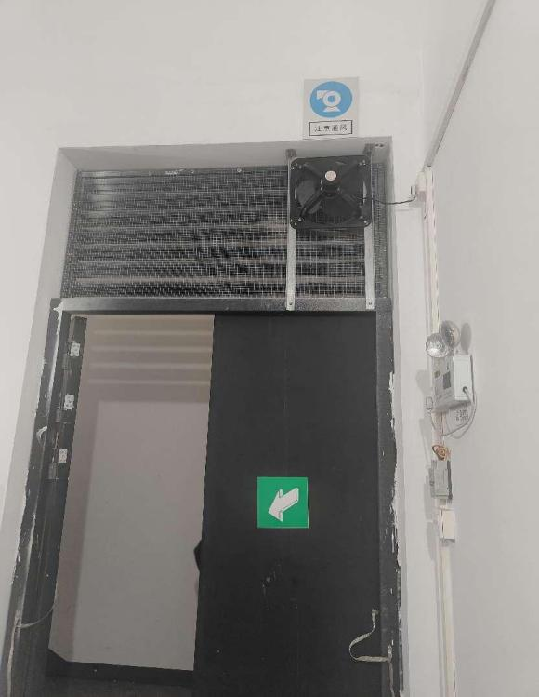
2.电房地网检修接地接线端刷有白色油漆。
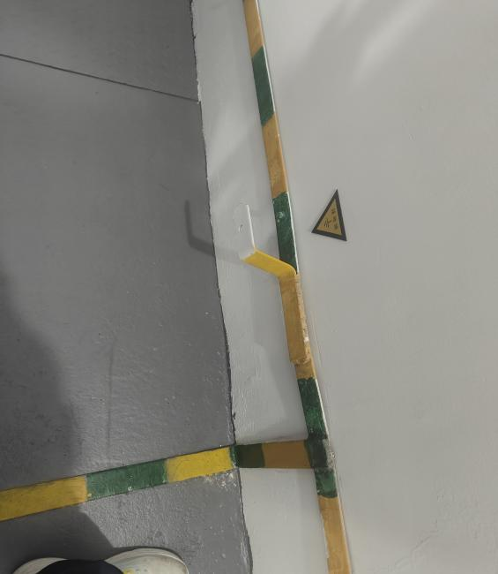

3.变压器低压出线相位标识牌电缆表述不清晰，只标示本相电缆条数和规格。
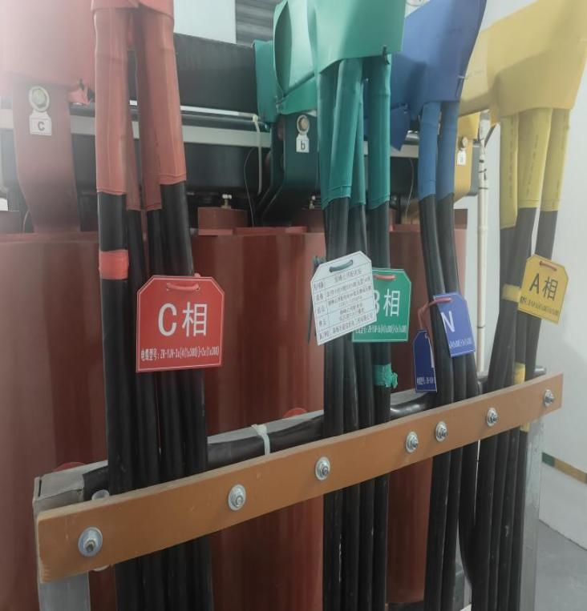
4.发电机快速接入箱开关分合闸不清晰。
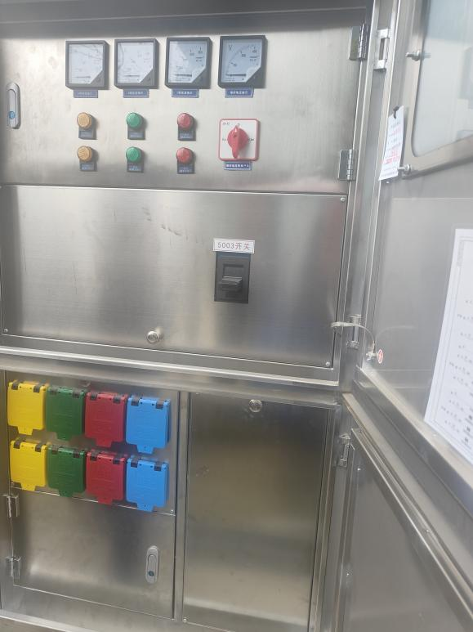
5.充电桩供电线路一级箱和表箱未见有重复接地。
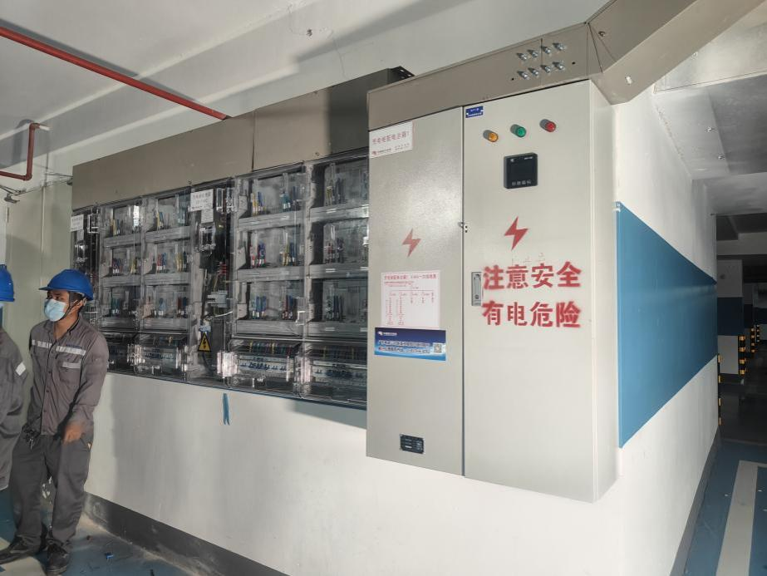
6.充电桩表箱表线端未作绝缘处理。
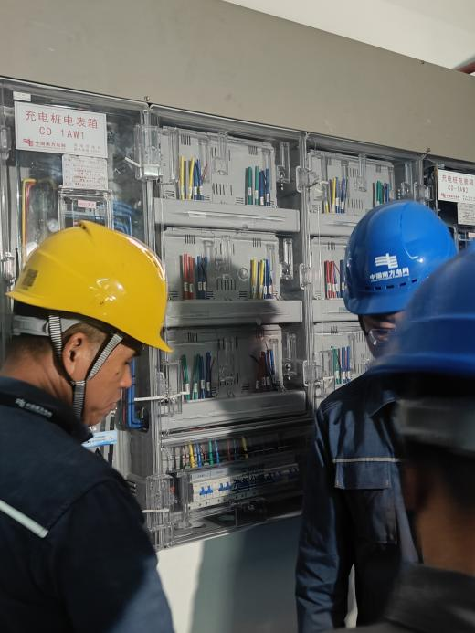
7.部分电缆桥架接地不完善及电缆路径未标识。
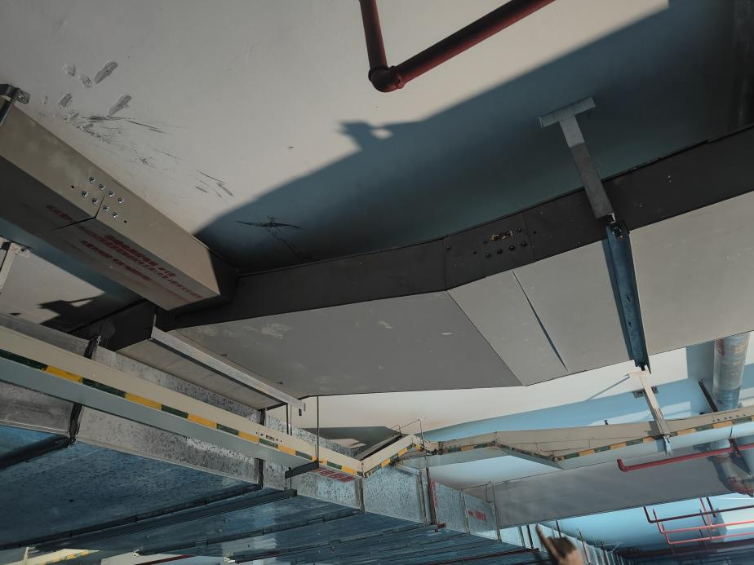

8.电表间重复接地引下线未套管固定。
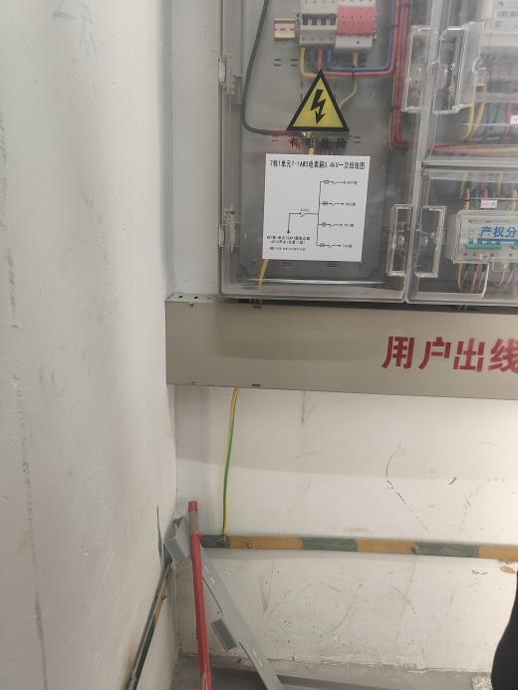
9.电表间桥架边缘封堵防火泥有脱落现象封堵不牢固，其他封堵也是同样的情况。（大孔径不宜全部用防火泥封堵，受重力、温升等因素影响防火泥很容易脱落）
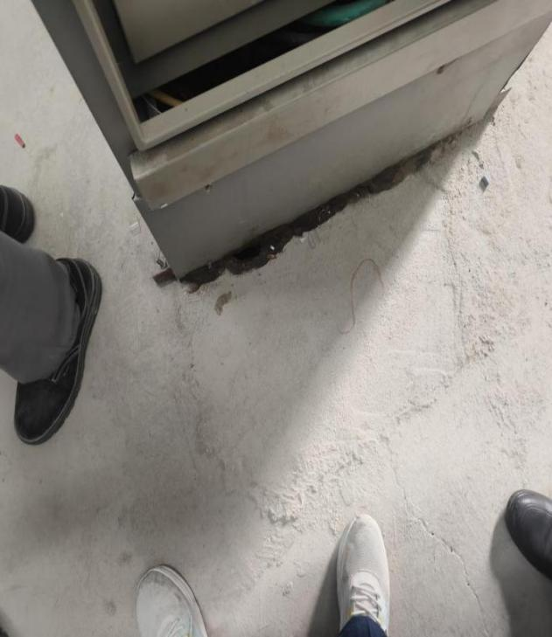
10.变压器仪表线不能使用塑料扎线。
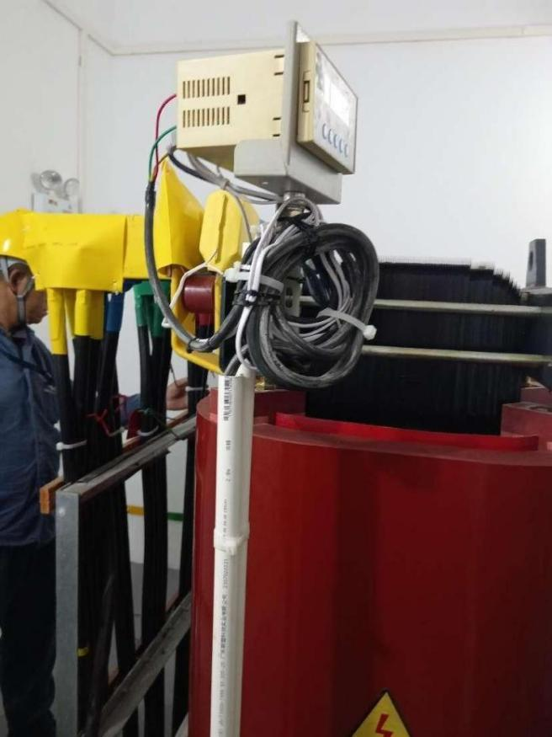
11.电缆桥架标识不符合规范。
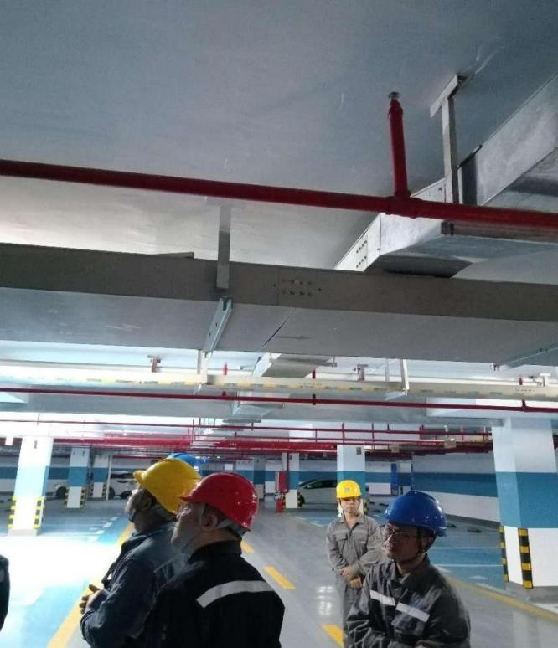
12.电缆桥架跨接线未安装、未接地。
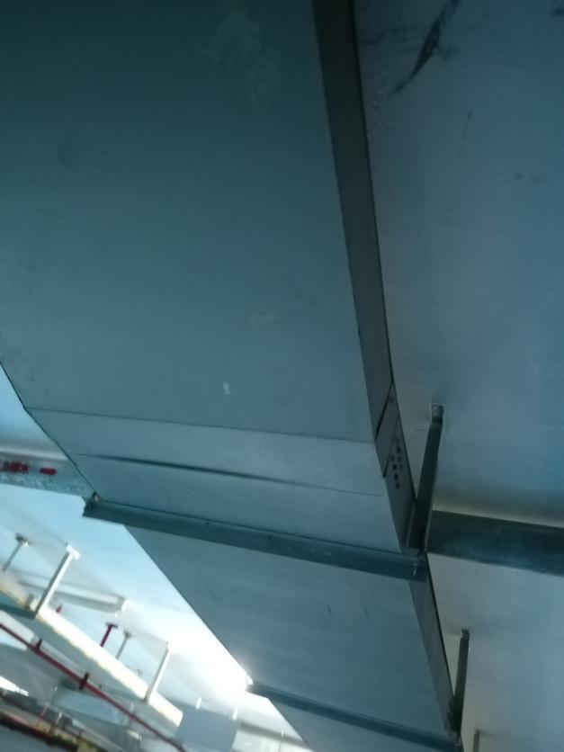
13.低压配电柜进线柜母排灰尘较大。
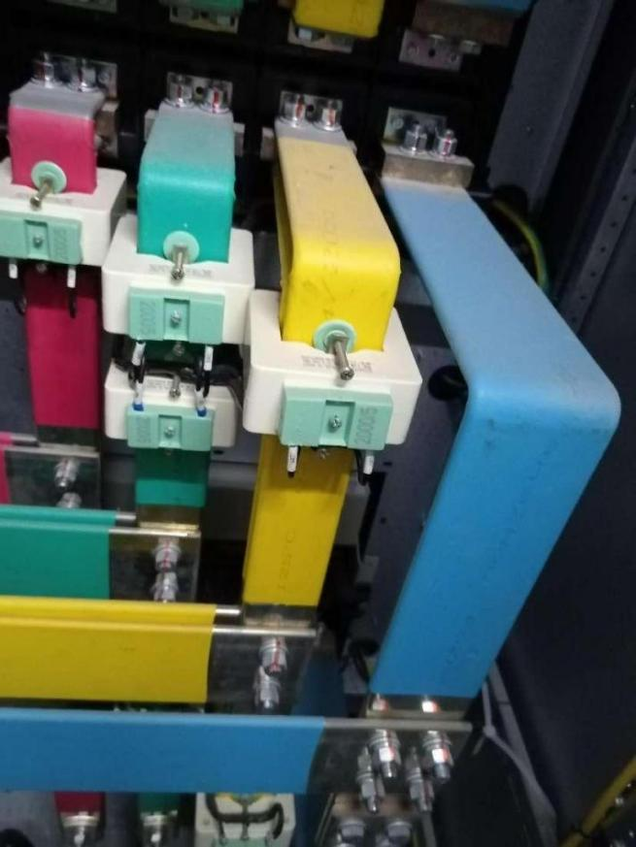
14.发电机快速接电箱空气开关未标识开关的开、合位置。
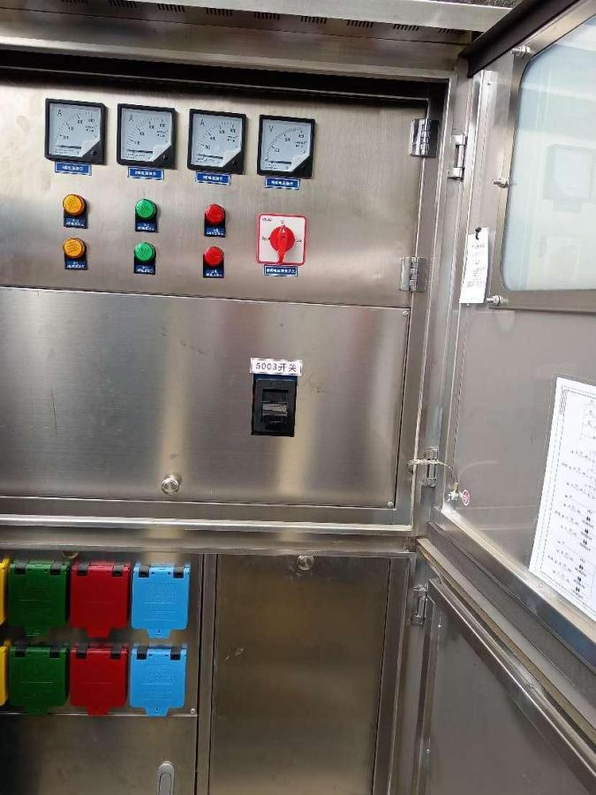

（二）家和城配电房工程
工程所在镇区 | 斗门区井岸镇
查验日期 | 2024.04.19
工程概况 | 家和城4期配电房
施工单位 | 广东广达电气有限公司
试验单位 | 广东广达电气有限公司
存在问题：
1.PT柜命名错误。（按广东电网安健环标识命名标准，PT柜命名应对应相应开关编号）
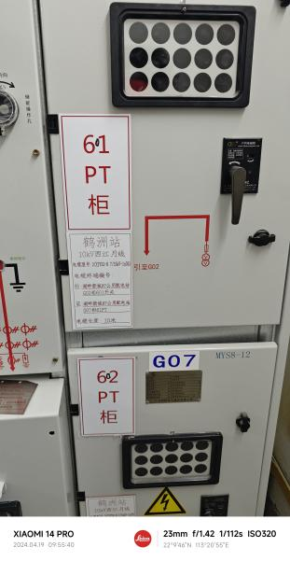

2.一体化电源系流电池容量与设计图纸不符。（图纸容量38AH，现场设备容量24AH）
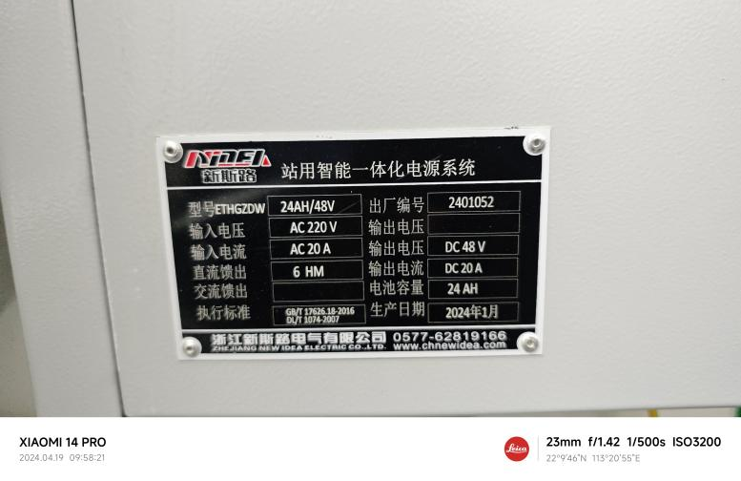
3.排气扇未设置纱网。
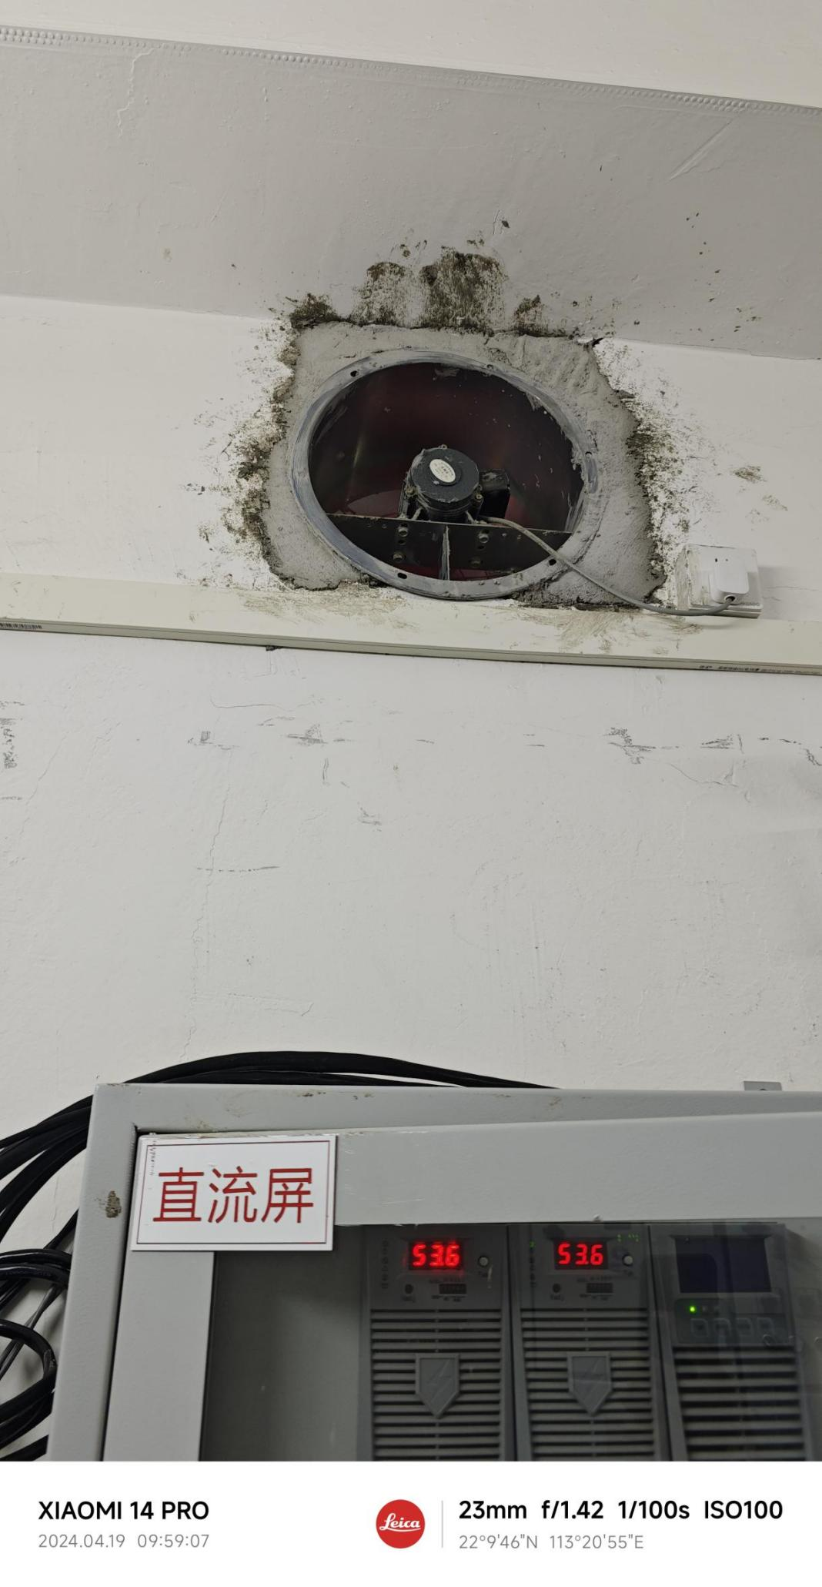

4.高压室内部天花板墙体脱皮。
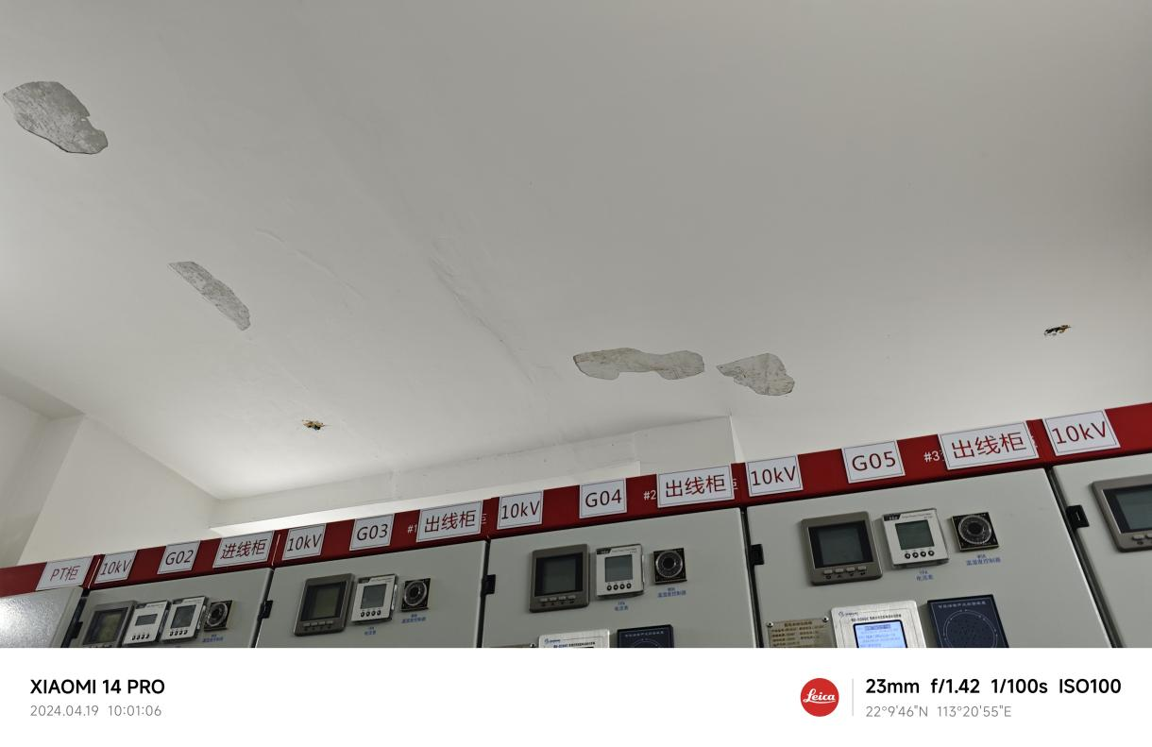
5.高压室天花板墙角渗水；
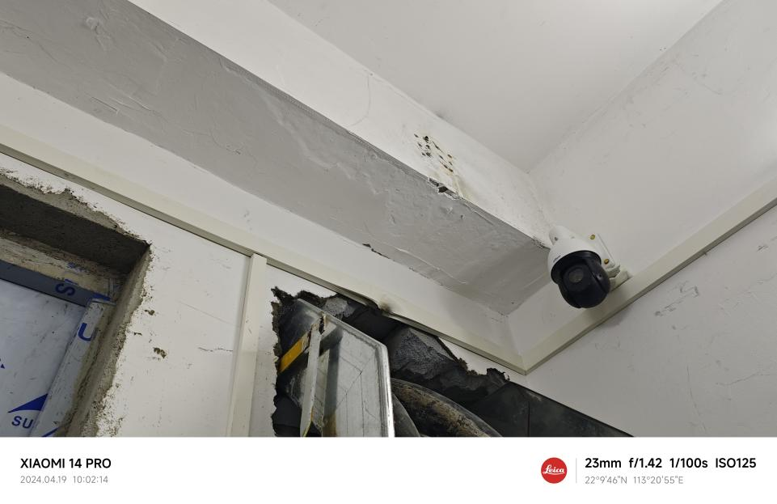

6.低压柜P06柜部分安健环标识错误。
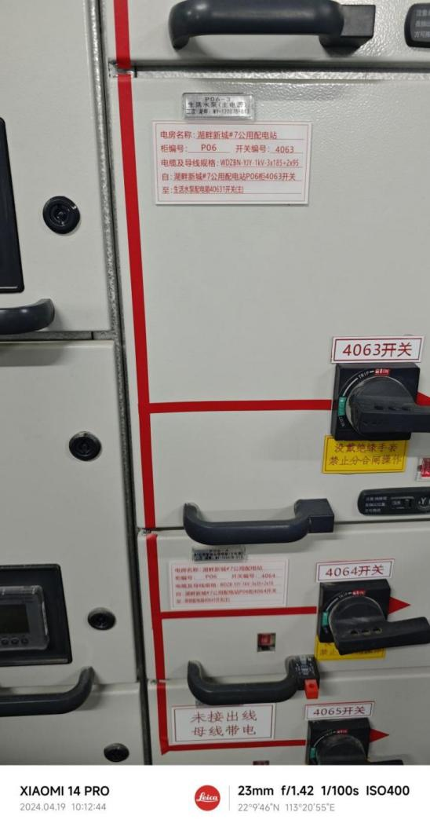
7.低压电缆未做试验。
8.低压电缆桥架未封盖、未接地。
9.#2配电房低压进线柜母线槽驳接面不足。
10.充电桩供电线路一级箱、电表箱未接地、安健环不全。
11.未提供经审核的继保定值单。

（三）洪湾旧村改造住宅配电工程
工程所在镇区 | 香洲区南屏镇
查验日期 | 2024年04月29号
工程概况 | 洪湾旧村改造项目01、02地块住宅配电房
施工单位 | 广东星能智慧能源有限公司
试验单位 | 广东星能智慧能源有限公司
存在问题：
1.分接箱电缆标识不清，需增加电缆标识。
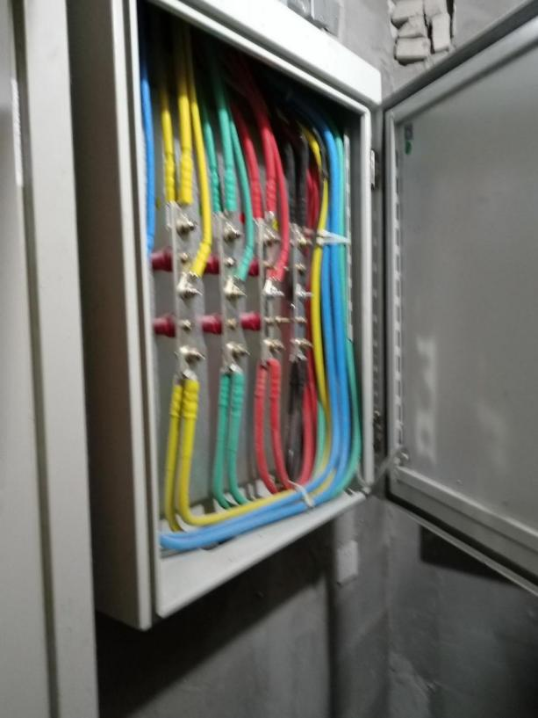

2.未预留备用表箱。
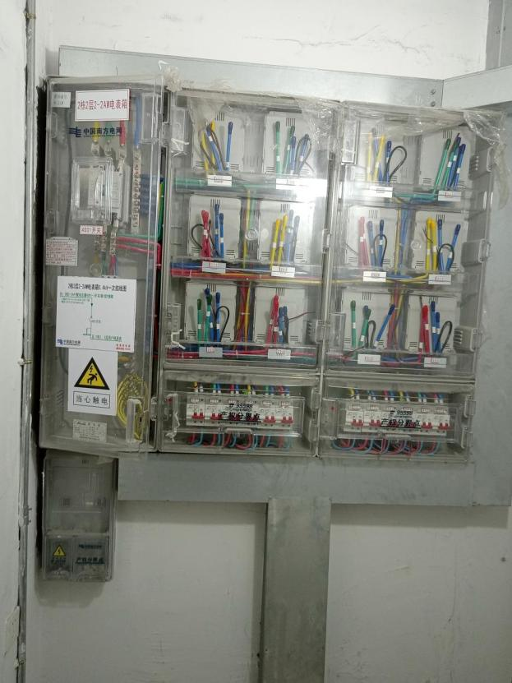

3.每层电表箱总开关140A开关容量不满足要求。
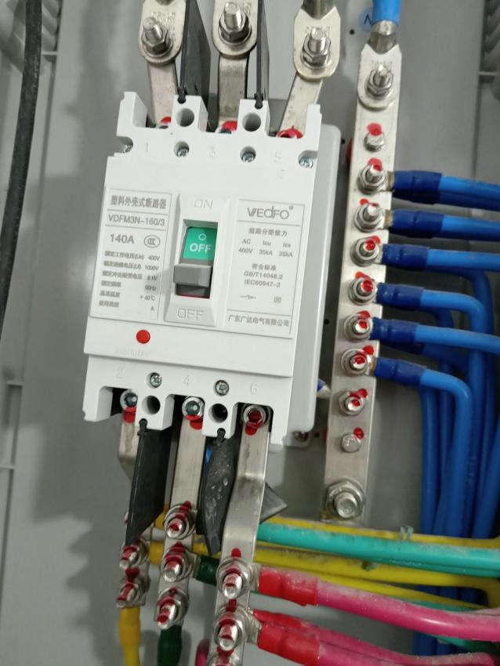

4.电表间需改为明锁。
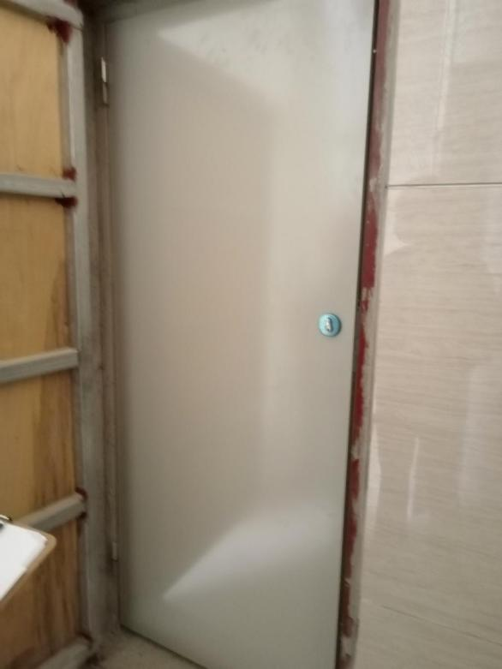

5.竖井楼板未做防火材料封堵。
6.卫生未清理。
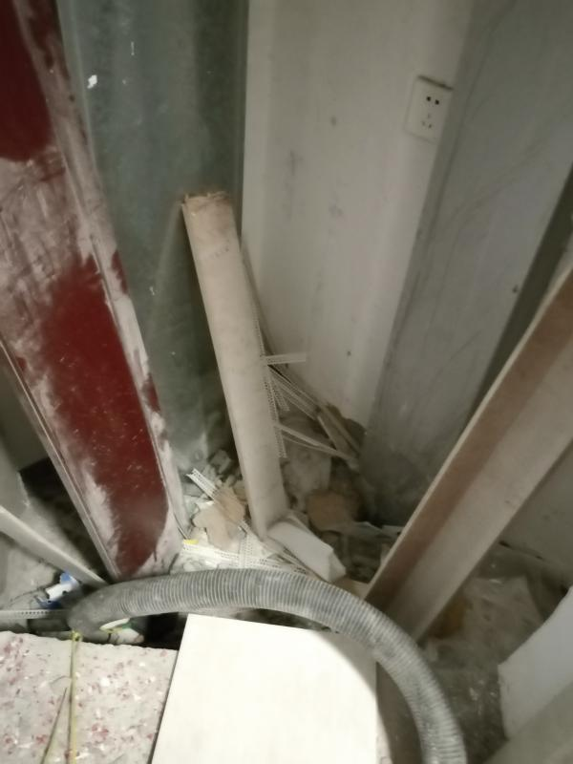

7.竖井电缆桥架未接地。
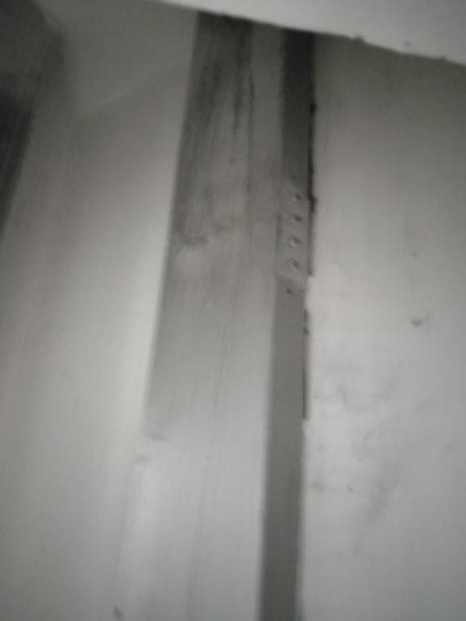

8.低压配电房电缆桥架未接地。
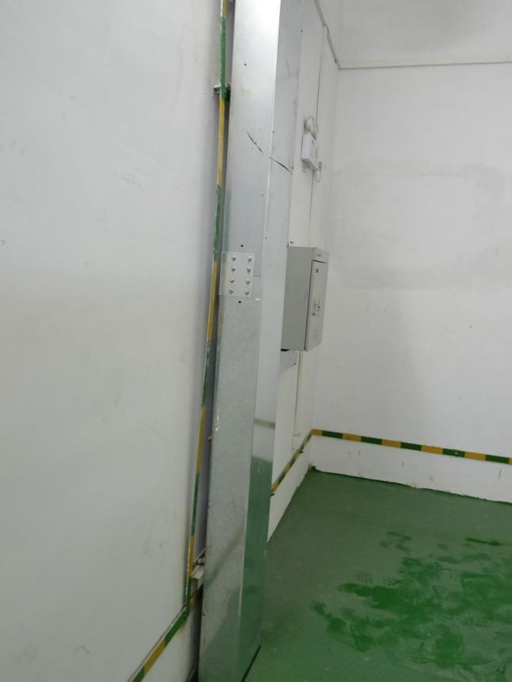

9.充电桩供电线路一级箱电缆无标识。
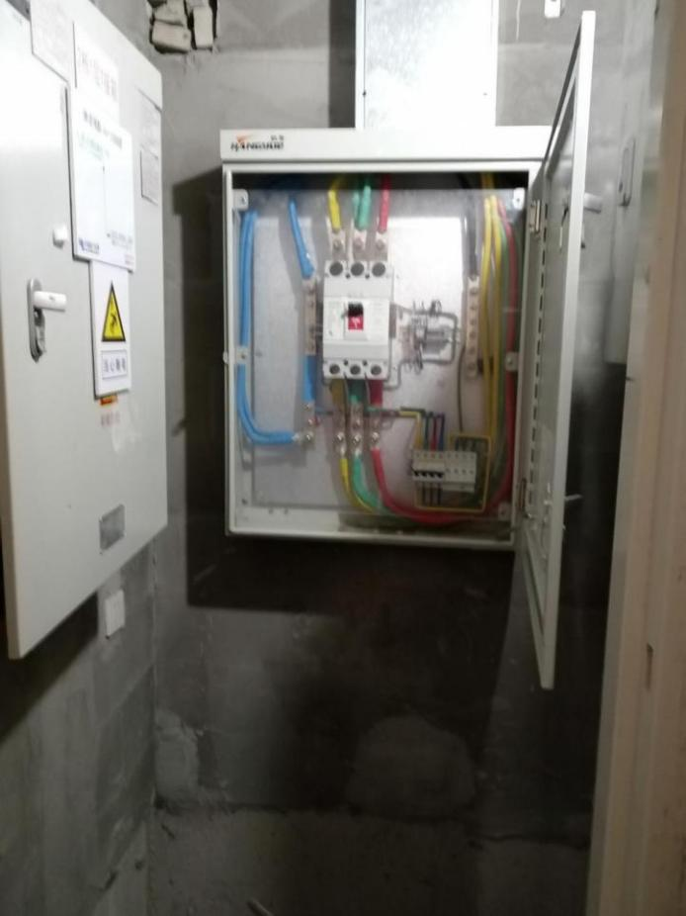

二零二四年五月七日

